Výpověď smlouvy o poskytování služby

I. Smluvní strany

Firma: Vědecko-technologický park Ostrava, a.s. (dále jen VTPO)

Sídlo: Technologická 372/2, Ostrava-Pustkovec, 708 00

Zastoupena: Ing. Roman Michalec, předseda představenstva

Ve věcech technických

oprávněn jednat: Bc. Martin Horuta, technický manažer

IČ: 25379631

DIČ: CZ25379631

a

Firma: PRO-DO projekční a dotační kancelář, s.r.o. (dále jen společnost PRO-DO)

Sídlo: Technologická 373/4, Ostrava-Pustkovec, 708 00

Zastoupena: Ing. Petr Waldstein - jednatel, Ing. Petr Vašek - jednatel

Ve věcech technických oprávněn jednat: Ing. Petr Waldstein

IČ: 03085406

II. Předmět výpovědi

Společnost PRO-DO podává k dnešnímu dni výpověď služby „Zajištění přístupu k internetu“. Tuto službu poskytovala společnosti PRO-DO organizace VTPO na základě uzavřené smlouvy ze dne 6.9.2016. Tuto službu již dle podmínek stávající smlouvy nebude společnost PRO-DO po uplynutí 2 měsíční výpovědní lhůty dále využívat. Tuto výpověď podává společnost PRO-DO k dnešnímu dni.

V Ostravě dne 28.2.2018 Za:

PRO-DO projekční a dotační kancelář, s.r.o.

PR0-D0 projektová a dotační kancelář, s.r.o.

Technologická 373/4 708 00, Ostrava - Pustkovec **e:0306H»^**

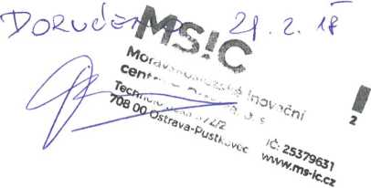

Ing. Petr Waldstein